Способы поведения в конфликтах

Вы когда-нибудь конфликтовали с другими людьми? Уверен, такое хотя бы раз бывало. И, возможно, вы думали, что ввиду вашей с оппонентом индивидуальности конфликт являлся частным случаем. Однако, это не так. Конфликт как процесс имеет свои законы. Что же конфликт из себя представляет?
Конфликт – это способ понять друг друга, обнаружить границы зоны комфорта. В коммуникации люди сначала хотят быть максимально привлекательными в глазах других. А для этого, как известно, все средства хороши! Но как долго можно «носить маску» во взаимоотношениях? Проходит некоторое время и человек становится самим собой, настоящим. Тут-то ожидания и сталкиваются с реальностью - возникает конфликт. И действие его может развиваться при помощи нескольких способов поведения.
Согласно психологу К. Томасу у каждой стороны конфликта есть арсенал для реагирования, а именно пять поведенческих стратегий: принуждение (соперничество, конфронтация), уклонение (избегание, уход), уступчивость (приспособление), компромисс и сотрудничество (см. рисунок ниже).
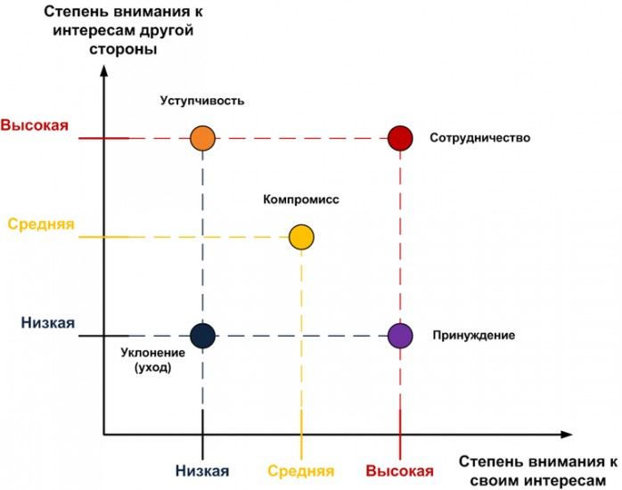

Как видно из рисунка важное значение играет степень внимания каждой стороны к интересам оппонента и своим собственным. Повышенное внимание к собственным интересам в конфликте говорит о напористости человека, в то время как внимание к интересам другой стороны - о значимости отношений.
Собственно степень внимания к своим или противоположным интересам и определяет дальнейшую стратегию в конфликте.
Стратегии поведения в конфликте:
- Принуждение (соперничество, конфронтация) – высокая степень заинтересованности достижения своих собственных интересов при низкой значимости отношений с партнером. Это практически ссора, «драка».
- Уклонение (избегание, уход) - стремление не брать на себя ответственность за принятие решения, игнорирование разногласий, отрицание конфликта. Подобное поведение характеризуется низкой значимостью отношений с партнером и низким уровнем заинтересованности в сути конфликта.
- Уступчивость (приспособление) – низкая напористость при высокой заинтересованность во взаимоотношениях с партнером. Способ, при котором одна из сторон отрицает значимость своих интересов.
- Компромисс – желание обеих сторон урегулировать конфликт, обмениваясь взаимными уступками. При этом каждая сторона хоть немного, но потеряет.
- Сотрудничество - поиск решений для урегулирования конфликта с учетом всех интересов обеих сторон конфликта. Равные партнеры уважают интересы друг друга. Это наиболее комфортный и приемлемый способ реагирования.
Как применить стратегию компромисс или сотрудничество в конфликте?
Для этого необходимо придерживаться определенных правил поведения, а именно:
а) Сохранять уважительное отношение к оппоненту;
б) Говорить от своего лица и только о своих поступках. То есть обозначать, что вы видите, чувствуете, делаете;
в) Использовать правило «здесь и сейчас». Не имеет смысла говорить о прошлом или будущем, важно реальное положение дел.
г) Как можно четче формулировать то, что вы хотите получить в итоге.
В качестве примера хочется привести формулу общения, которую предлагают Дерябо С.Д. и Ясвин В.А. в своей книге «Гроссмейстер общения»:
«Я вижу... Я чувствую... Я нуждаюсь... И поэтому я хотел бы от тебя...»
Например, так:
Я вижу, что ты в последнее время в твоей комнате не убрано. Я чувствую по этому поводу беспокойство, так как не понимаю, что происходит. Я нуждаюсь в твоей помощи по дому, ведь мы с тобой договаривались, что ты мне помогаешь. Поэтому, пожалуйста, объясни - что случилось, почему ты вдруг перестал мне помогать?
Важно обозначить искреннее желание выяснить источник возникшей напряженности, а не ограничиться дежурными фразами. Ведь жизнь - это возможность изменений, пластичность. Изменяя себя – изменяешь мир!

Материал подготовил педагог-психолог ОЦДиК Погодин Валерий Викторович

